**Постановка на реализацию ЖАН в СУИП ОКР**

**1. Схема бизнес-процесса работы СУИП ОКР в части функциональности ЖАН**

Рисунок 1. Схема БП работы пользователей с ЖАН.



*Пояснение к схеме: в рамках данной постановки предлагается реализовать функционал работы с ЖАН исключительно внутри СУИП ОКР для тестирования и отладки. Данное решение принято по причине того, что функциональность ЖАН, в соответствии с требованиями ТЗ, требует постоянной и корректной работы интеграции СУИП ОКР – СУИД, что затруднит базовую разработку функциональности ОКР на первых этапах. После реализации необходимой функциональности, описанной в данной постановке, предлагается переходить к налаживанию интеграционного взаимодействия СУИП ОКР – СУИД и переводу функциональности подписания ЖАН с помощью УКЭП непосредственно в СУИД.*

**2. Основание для настоящей постановки**

Основанием для данной постановки служит документ «Дополнение и изменение № 3 к ТЗ на СУИП» (см. таблицу 1).

Таблица 1 — Выдержка из документа «Дополнение и изменение № 3 к ТЗ на СУИП» в части авторского надзора.

|  |  |
| --- | --- |
| **ОКР-005** | **В части авторского надзора:** |
| ОКР-005-1 | Формирование и ведение замечаний к чертежам и другой проектной документации; |
| ОКР-005-2 | Автоматизация процесса работы с личным кабинетом участника строительства (Личный кабинет специалиста Авторского надзора); |
| ОКР-005-3 | Формирование и ведение журнала авторского надзора; |
| ОКР-005-4 | Формирование регистрационного листа посещения объекта специалистами, осуществляющими авторский надзор; |

**3. Список необходимых доработок функционала модуля в рамках постановки**

В целях реализации функционала согласно требованиями, указанных в документе «Дополнение и изменение № 3 к ТЗ на СУИП», необходимо добавить в модуль ОКР в составе ИУС СУИП новый раздел, который будет называться «Журналы авторского надзора».

Внутри данного раздела расположить реестр Журналов авторского надзора с шапкой, представленной в таблице 2.

Таблица 2. Реестр журналов авторского надзора в разделе «Журналы авторского надзора» СУИП ОКР.

|  |  |  |  |  |  |  |  |  |  |  |  |
| --- | --- | --- | --- | --- | --- | --- | --- | --- | --- | --- | --- |
| **Наименование объекта строительства** | **Список ОКС** | **Адрес строительства** | **Ссылка на ЖАН в СУИД** | **Заказчик (скрыто)** | **Проектировщик** | **Генподрядчик** | **Подрядчик** | **ФИО руководителя проектировщика (скрыто)** | **ФИО руководителя заказчика (скрыто)** | **Подписал руководитель проектировщика** | **Подписал руководитель заказчика** |
| Этап 6.3. Компрессорный цех № 2 КС-3 «Амгинская» | 051-2000973.0022 | 634063, Российская Федерация, Томская область, Томск, Ивана Черных, д.34А | <https://suidapp01-p.codm.gazprom.loc/projects/486ca3fa-0ad1-49d9…> | ПАО «Газпром» | ООО «Проектировщик» | АО «Газстройпром» | ООО «ГСП-1» | Иванов Иван Иванович | Сидоров Илья Сидорович | + | - |
| … |  |  |  |  |  |  |  |  |  |  |  |

|  |  |
| --- | --- |
| **Журнал начат** | **Журнал окончен** |
| 13.05.2024 | 29.06.2024 |
| … |  |

На панели инструментов над реестром требуется добавить стандартные инструменты конструктора, указанные на рис. 2.

Рисунок 2. Стандартные инструменты конструктора.

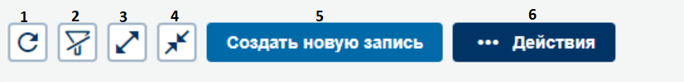

1 – Обновить данные

2 – Очистить фильтры

3 – Развернуть всё

4 – Свернуть всё

5 – Создать новую запись

Данная кнопка доступна для роли Заказчика, для остальных пользователей заблокирована. При создании новой записи пользователю с ролью Заказчика доступны для заполнения все поля, соответствующие столбцам реестра ЖАН. ОКСы, контрагенты, участники проекта выбираются из справочников НСИ.

6 – Действия

Доступные функции при раскрытии кнопки «Действия»:

- Сформировать отчёт

Требуется реализовать формирование печатной формы Журнала авторского надзора, выполненной согласно шаблону, зафиксированному в нормативном документе [СП 11-110-99](https://files.stroyinf.ru/Data2/1/4294850/4294850669.pdf)

- Внешние операции

Требуется организовать процесс подписания ЖАН бизнес-пользователями. Добавить ВО «Подписать» для смены системного статуса сущности ЖАН, а также для автоматического заполнения столбцов «Подписал руководитель проектировщика» и «Подписал руководитель заказчика».

- Удалить

- Сохранить в Excel.

Инструментами конструктора реализовать переход в карточку ЖАН при клике на запись из реестра. В карточке ЖАН реализовать 5 вкладок:

* Основная
* Список организаций, которые задействованы на строительстве
* Лист регистрации наблюдений за объектом специалистами
* Список лиц, имеющих право надзора
* Лист учета

**Во вкладках сущности ЖАН отобразить следующую информацию:**

**○ Основная**

Информация о ЖАН, взятая из реестра ЖАН. Все поля соответствуют столбцам из реестра ЖАН, аналогично другим разделам СУИП ОКР. Данная вкладка является информационной.

**○ Список организаций, которые задействованы на строительстве**

Отобразить список организаций, задействованных в строительстве (пример представлен на рисунке 3).

Рисунок 3. Эскиз вкладки «Список организаций, которые задействованы на строительстве».

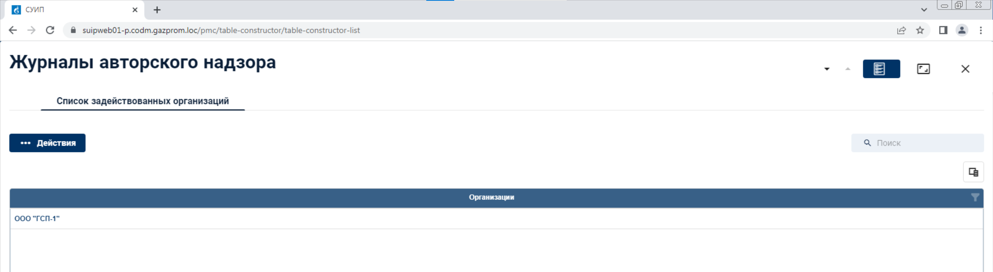

Также в данной вкладке требуется добавить кнопки:

1 – Создать

Данная кнопка должна обладать функционалом добавления организаций специалистом АН.

2 – Действия (есть на рисунке 3)

Доступные функции при раскрытии кнопки «Действия»:

- Удалить

- Сохранить в Excel.

**○ Лист регистрации наблюдений за объектом специалистами**

Отобразить лист регистрации наблюдений за объектом специалистами в виде реестра с шапкой следующего вида:

|  |  |  |  |  |  |
| --- | --- | --- | --- | --- | --- |
| **Наименование организации** | **ФИО** | **Адрес строительства** | **Дата** | | **Подпись представителя заказчика** |
| **приезда** | **отъезда** |
| ООО "ГСП-6" | Иванов Иван Иванович | 634063, Российская Федерация, Томская область, Томск, Ивана Черных, д.34А | 12.05.2024 | 22.06.2024 |  |
| … |  |  |  |  |  |

Также в данной вкладке требуется добавить кнопки:

1 – Создать

Данная кнопка должна обладать функционалом добавления специалистов, ведущих наблюдение.

2 – Действия

Доступные функции при раскрытии кнопки «Действия»:

- Удалить

- Сохранить в Excel.

ВНЕШНИЕ ОПЕРАЦИИ

Требуется организовать процесс подписания «Листа регистрации наблюдений» бизнес-пользователями. Добавить ВО «Подписать» для автоматического заполнения столбца «Подпись представителя заказчика».

**○ Список лиц, имеющих право надзора**

Отобразить список лиц, имеющих право надзора, в виде реестра с шапкой следующего вида:

|  |  |  |  |
| --- | --- | --- | --- |
| **ФИО** | **Проектная организация, должность, номер телефона** | **Виды работ, по которым осуществляется авторский надзор** | **Дата и номер документа о полномочиях по проведению авторского надзора** |
| Иванов Иван Иванович | ООО «ГСП-6», главный специалист контроля, +7(999)999-99-99 | СМР | [Документ](https://suidapp01-p.codm.gazprom.loc/projects/486ca3fa-0ad1-49d9…) № 324432 по проведению авторского надзора, 18.09.2023 |
| … |  |  |  |

Также в данной вкладке требуется добавить кнопки:

1 – Создать

Данная кнопка должна обладать функционалом добавления лиц, имеющих право надзора.

2 – Действия

Доступные функции при раскрытии кнопки «Действия»:

- Удалить

- Сохранить в Excel.

**○ Лист учета**

Отобразить лист учёта в виде реестра с шапкой следующего вида:

|  |  |  |  |  |  |
| --- | --- | --- | --- | --- | --- |
| **Дата** | **Выявленные отступления от проектно-сметной документации, нарушения требований строительных норм и правил технических условий по производству СМР** | **Указания об устранении выявленных отступлений или нарушений и сроки их выполнения** | **Подпись специалиста, осуществляющего авторский надзор, выполняющего запись (фамилия, инициалы, должность)** | **С записью ознакомлен представитель: а) подрядчика; б) заказчика (фамилия, инициалы, должность, дата, подпись представителя)** | **Отметка о выполнении указаний: а) подрядчика; б) заказчика (фамилия, инициалы, должность, дата, подпись представителя)** |
| 23.05.2024 | Были выявлены отступления от проектно-сметной документации в части пунктов 5.3. и 8.9. | Необходимо устранить нарушения в части пунктов 5.3. и 8.9. | Иванов Иван Иванович, главный специалист контроля | а) Иванов Иван Иванович, старший специалист, 20.06.2024 б) Сидоров Евгений Федорович, старший специалист, 20.06.2024 | а) Иванов Иван Иванович, старший специалист, 20.06.2024 б) Сидоров Евгений Федорович, старший специалист, 20.06.2024 |
| … |  |  |  |  |  |

Также в данной вкладке требуется добавить кнопки:

1 – Создать

Данная кнопка должна обладать функционалом добавления выявленных отступлений от проектно-сметной документации, нарушений требований строительных норм и правил технических условий по производству СМР.

2 – Действия

Доступные функции при раскрытии кнопки «Действия»:

- Удалить

- Сохранить в Excel.

ВНЕШНИЕ ОПЕРАЦИИ

Требуется организовать процесс подписания «Листа учёта» бизнес-пользователями. Добавить ВО «Подписать» для автоматического заполнения столбцов «Подпись специалиста, осуществляющего авторский надзор, выполняющего запись (фамилия, инициалы, должность)», «С записью ознакомлен представитель: а) подрядчика; б) заказчика (фамилия, инициалы, должность, дата, подпись представителя)» и «Отметка о выполнении указаний: а) подрядчика; б) заказчика (фамилия, инициалы, должность, дата, подпись представителя)».